**10 клас, Алгебра**

**Урок 9**

**Тема «Контрольна робота»**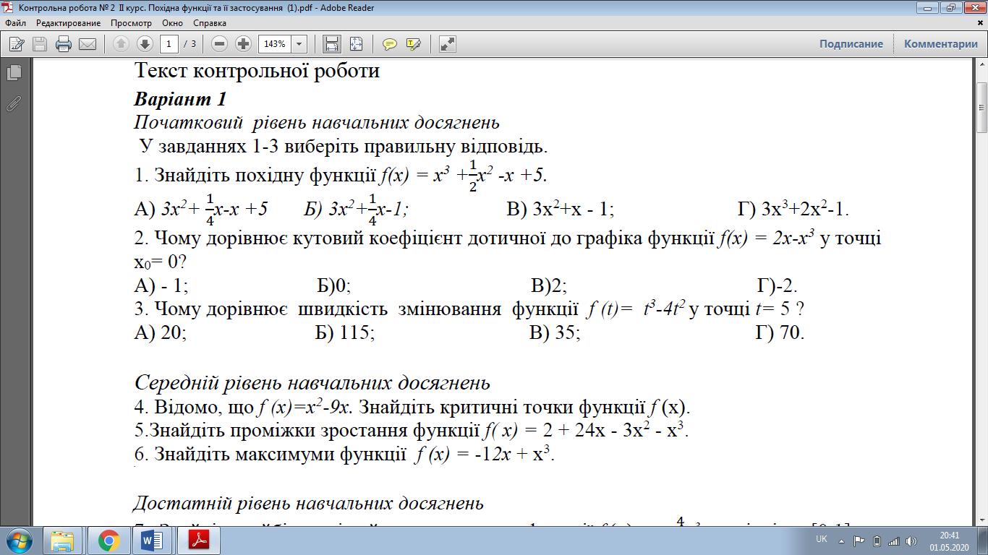

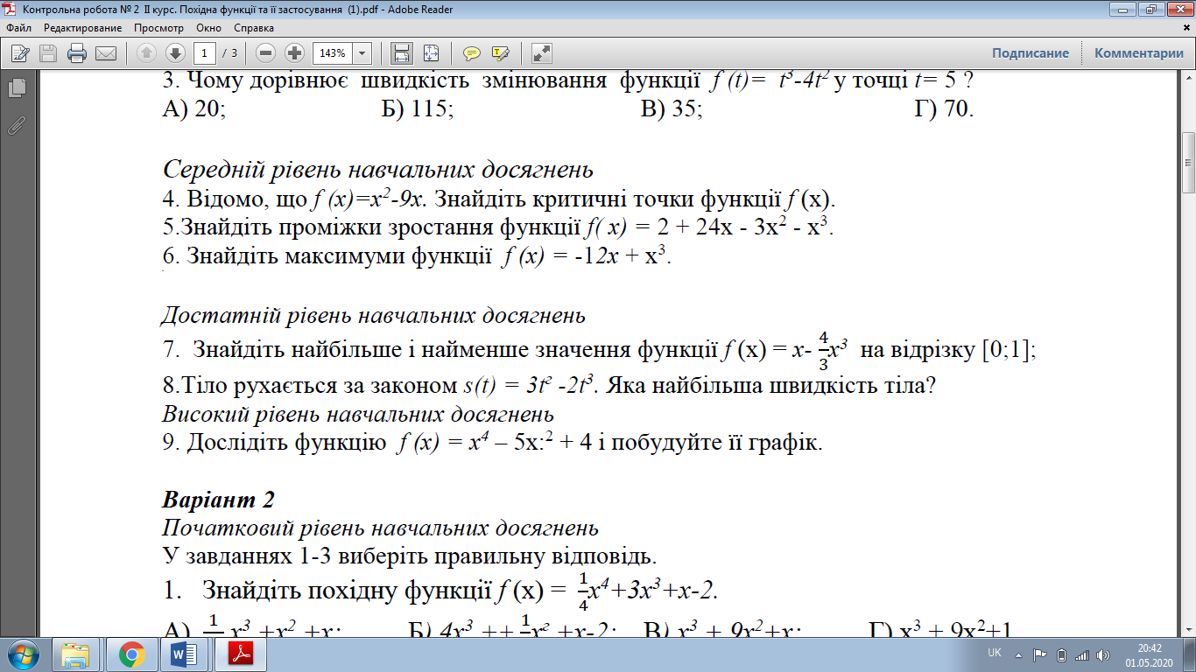

Зверніть увагу!!!

Звіт уроку №9 з розв’язками сфотографувати та кинути на електронну адресу: [nadya18041979@ukr.net](mailto:nadya18041979@ukr.net) до 08.05.2020.

**В темі листа вказати прізвище, алгебра чи геометрія, № уроку!!! (без цього листи не приймаються)**

**Урок 10**

**Класна робота.**

**Тема «Корінь n-го степеня та степінь з раціональним показником»**

***(повторення)***

***Рекомендую для перегляду:***

1. <https://www.youtube.com/watch?v=RQRLFgCYSQI>

2. <http://zno.academia.in.ua/mod/book/tool/print/index.php?id=3221>

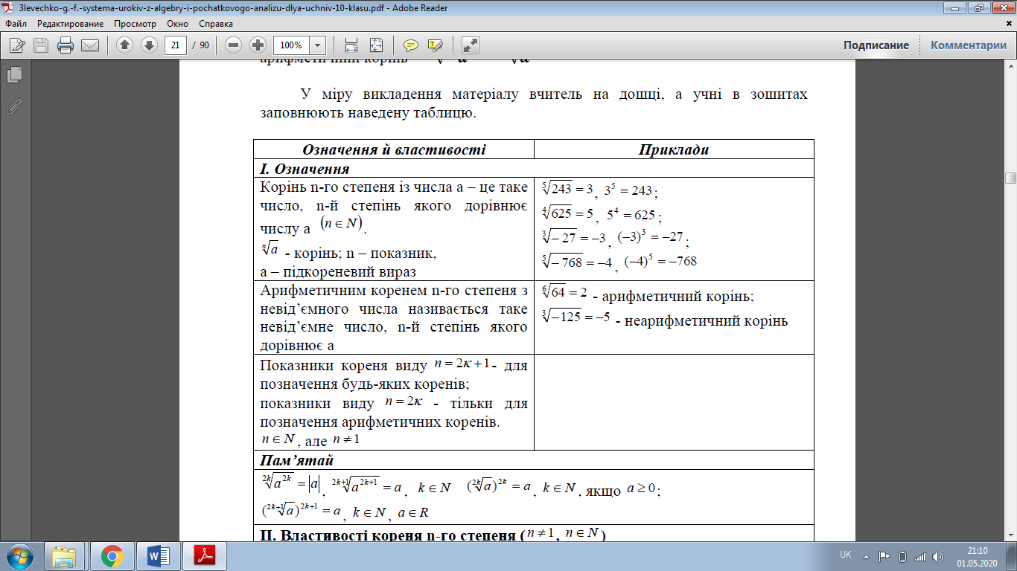

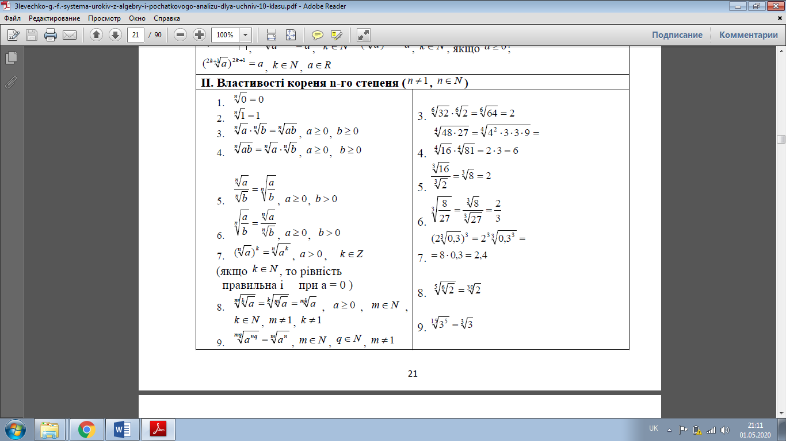

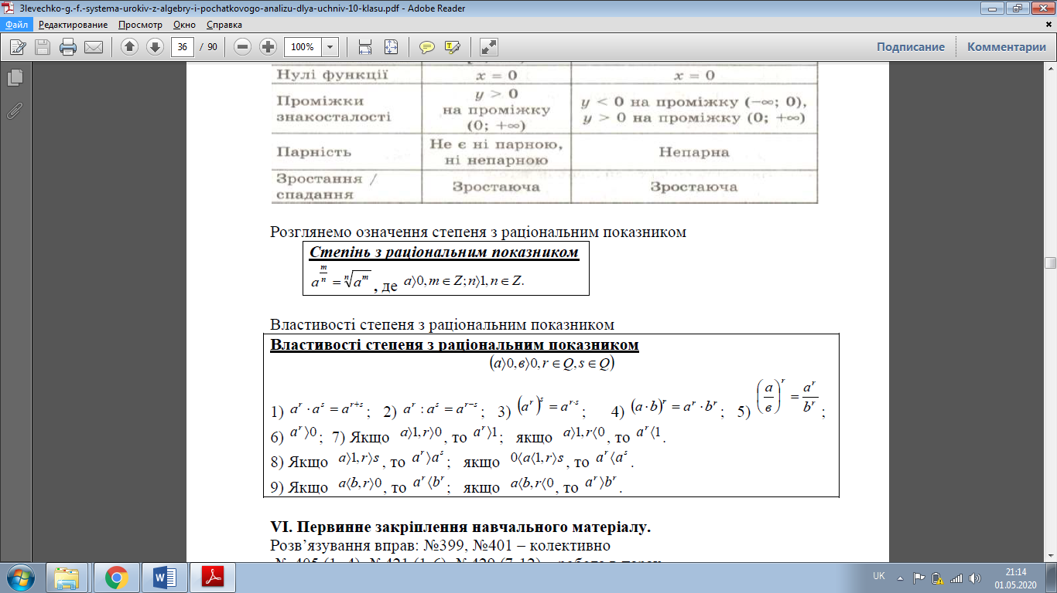

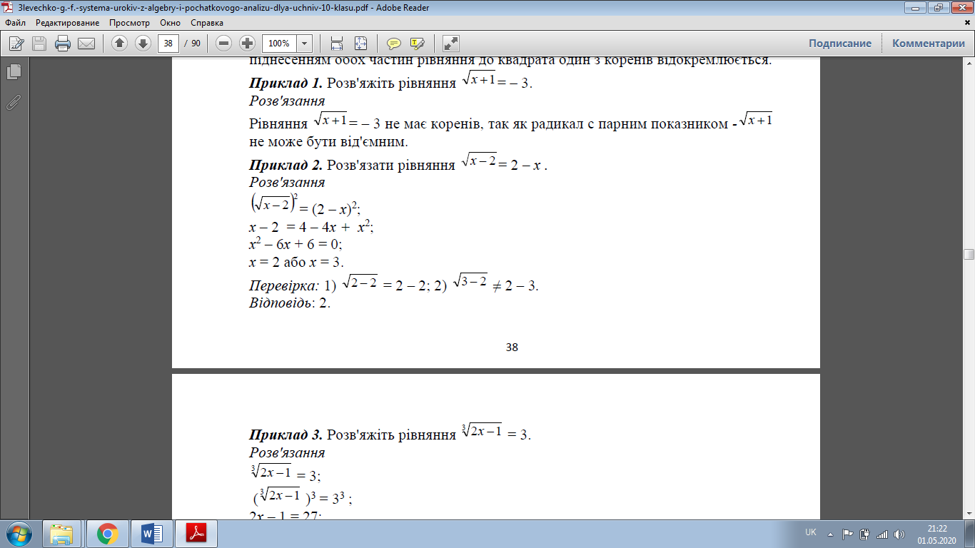

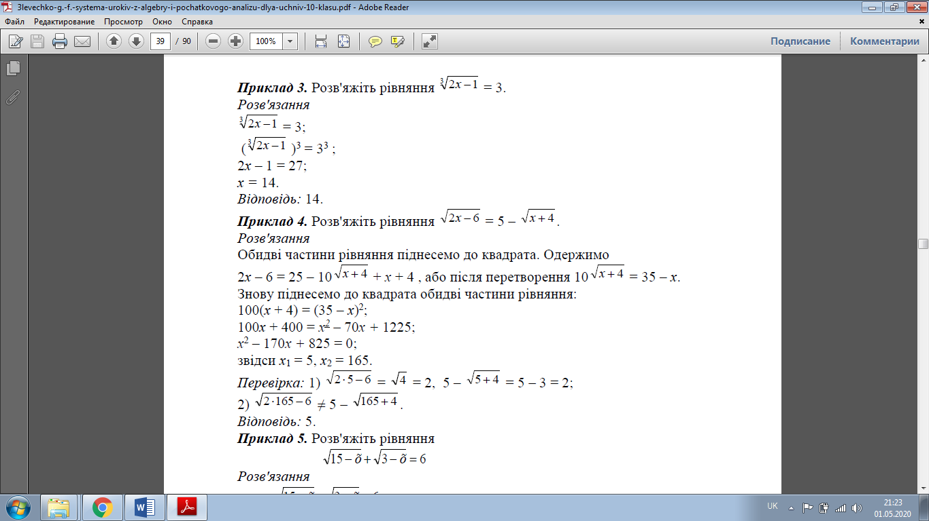

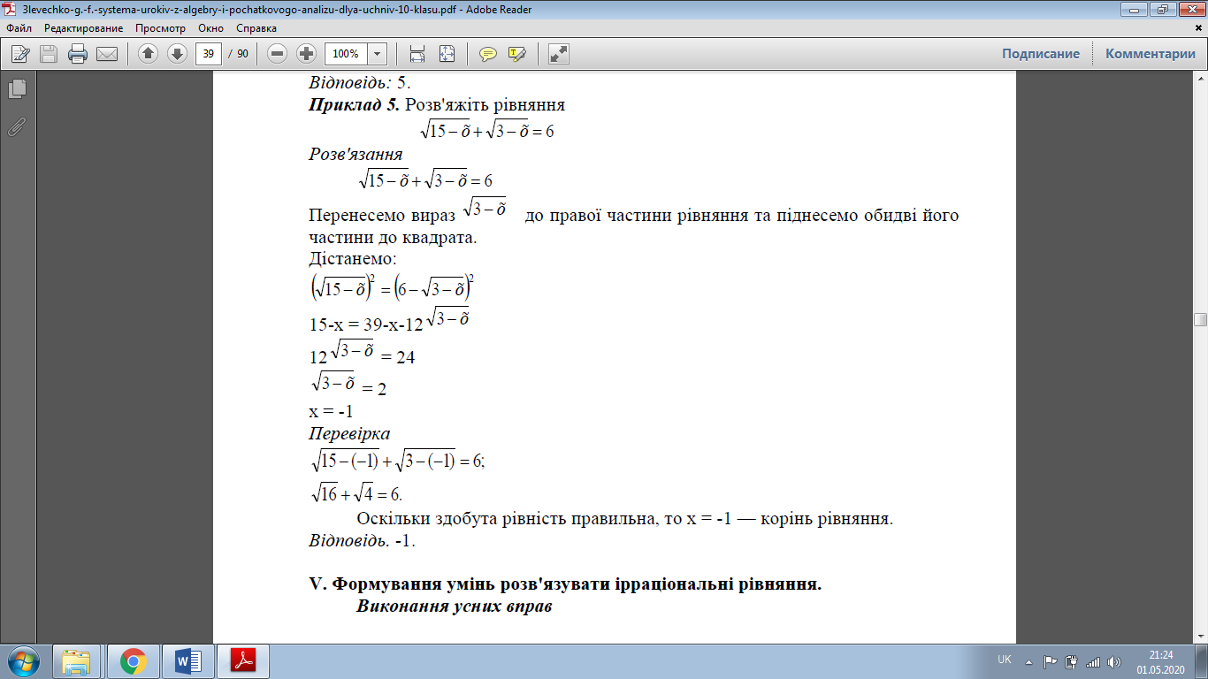

***Практична частина:***

***Розв’язати:*** №№ 26.6, 26.8, 26.10 (2), 26.11 (2, 3), 26.13(1, 2), 26.14 (5), 26.15 (2), 26.26 (парні).

***Домашнє завдання:*** повторити вивчений матеріал, розв’язати вправи подані вище.

Зверніть увагу!!!

Звіт уроку №10 з розв’язками сфотографувати та кинути на електронну адресу: [nadya18041979@ukr.net](mailto:nadya18041979@ukr.net) до 12.05.2020.

**В темі листа вказати прізвище, алгебра чи геометрія, № уроку!!! (без цього листи не приймаються)**

**Урок 11**

**Класна робота.**

**Тема «Тригонометричні вирази та рівняння»**

***(повторення)***

***Теоретична частина:***

Повторити вивчений матеріал §2 (с. 100)

***Практична частина:***

***Розв’язати (кількість завдань по бажанню):*** №№ 26.17 -26.29

***Домашнє завдання:*** повторити вивчений матеріал, розв’язати вправи подані вище.

Зверніть увагу!!!

Звіт уроку №11 з розв’язками сфотографувати та кинути на електронну адресу: [nadya18041979@ukr.net](mailto:nadya18041979@ukr.net) до 15.05.2020.

**В темі листа вказати прізвище, алгебра чи геометрія, № уроку!!! (без цього листи не приймаються)**

**Урок 12**

**Класна робота.**

**Тема «Похідна та її застосування»**

***(повторення)***

***Теоретична частина:***

Повторити вивчений матеріал §3 (с. 134)

***Практична частина:***

***Розв’язати (кількість завдань по бажанню):*** №№ 26.30 -26.41

***Домашнє завдання:*** повторити вивчений матеріал, розв’язати вправи подані вище.

Підготуватись до контрольної роботи по темах з повторення.

Зверніть увагу!!!

Звіт уроку №12 з розв’язками сфотографувати та кинути на електронну адресу: [nadya18041979@ukr.net](mailto:nadya18041979@ukr.net) до 18.05.2020.

**В темі листа вказати прізвище, алгебра чи геометрія, № уроку!!! (без цього листи не приймаються)**